Chapitre I
Mon histoire

- Petite fiche d’identité

Nom et prénom :
Date de naissance :
Date d’entrée à l’école primaire :
Date d’entrée à l’école secondaire :
Date d’entrée dans cette école :
Date de mes meilleures vacances :
L’année de mes cinq ans :
L’année de mes dix ans :
L’année de mes dix-huit ans :

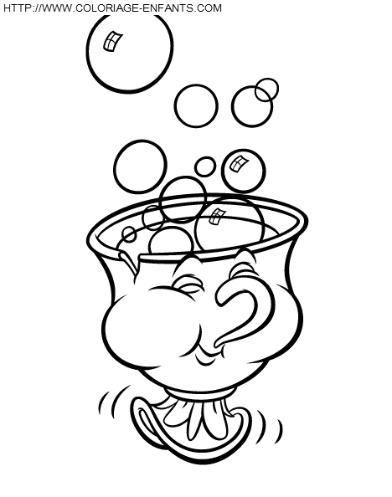

- Se situer dans le temps

  - Observer une ligne du temps

Note ci-dessous, les éléments que tu observes sur la ligne du temps que tu as reçue.

1°……………………………………………………………………………………….
2°…………………………………………………………………………………….
3°………………………………………………………………............................. : - ………………………………………………………………………………………………
- ……………………………………………………………………………………………..
4°……………………………………………………………………………………………..

  - Se situer sur une ligne du temps

Sur la ligne du temps qui t’est distribuée, place avec précision les dates que tu as inscrites dans le tableau ci-dessus. Sois précis !

  - Situer les moments importants d’une année scolaire

Quand l’école commence-t-elle ?...........................................................................................................................................
Quand finit-elle ?.........................................................................................................................................................................
Quand les grandes vacances commencent-elles et se terminent-elles ?.......................................................................

………………………………………………………………………………………………………………………………………………………………………………………………….…
Quels sont les différents congés qui rythment l’année scolaire ? Donnes-en la durée.
-…………………………………………………………………………………………………………….…………………….………..
-………………………………………………………………………………………………………………………………………………
-………………………………………………………………………………………………………………………………………..…..
-…………………………………………………………………………..……………………………………………….……………….
Quels sont les différents jours fériés et que symbolisent-ils ? Comment par le mois de janvier.
1°………………………………………………………………. :………………………………………………………………………………………………………………………………
2°………………………………………………………………. :…………………………………………………………………………………………………………………………….
3°……………………………………………………………… :………………………………………………………………………………………………………………………………
……………………………………………………………………………………………………………………………….
4°………………………………………………………………… :……………………………………………………………………………………………………………………………
……………………………………………………………………………………………………………………………
5°………………………………………………………………….. :…………………………………………………………………………………………………………………………
………………………………………………………………………………………………………………………….
6°…………………………………………………………………… :……………………………………………………………………………………………………………………….
7°………………………………………………………………….. :………………………………………………………………………………………………………………………
8°……………………………………………………………………. :……………………………………………………………………………………………………………………..
…………………………………………………………………………………………………………………….
9°………………………………………………………………….. :……………………………………………………………………………………………………………………….
……………………………………………………………………………………………………………………….
10°………………………………………………………………… :………………………………………………………………………………………………………………………
11°…………………………………………………………………. :………………………………………………………………………………………………………………………..
………………………………………………………………………………………………………………………….

Que remarques-tu quant à ces jours fériés ?
…………………………………………………………………………………………………………………………………………………………………………………………………………………………………………………………………………………………………………………………………………………………………………………………………………
Maintenant, place sur la ligne du temps (les congés durant l’année scolaire) les différents congés et jours fériés qui ont lieu durant l’année scolaire. Donc attention,la………………………………………………………. (21 juillet) et l’…………………………………………………….qui se déroule le ……………………………………………… ne figureront pas sur ta ligne du temps.
Les jours fériés seront inscrits en rouge.
Pour représenter les congés, tu dessineras avec ta latte, à la date correspondante, une bande verticale par rapport à la ligne du temps et en dessous de celle-ci, de 5 cm de long et de 0,5 cm de large quand il n’y a qu’une semaine de congé et de 1 cm de large quand il y a deux semaines.
Toussaint (en brun) et Carnaval (en orange) seront donc représentés par un rectangle de 5 cm de long et de……………….cm de large.
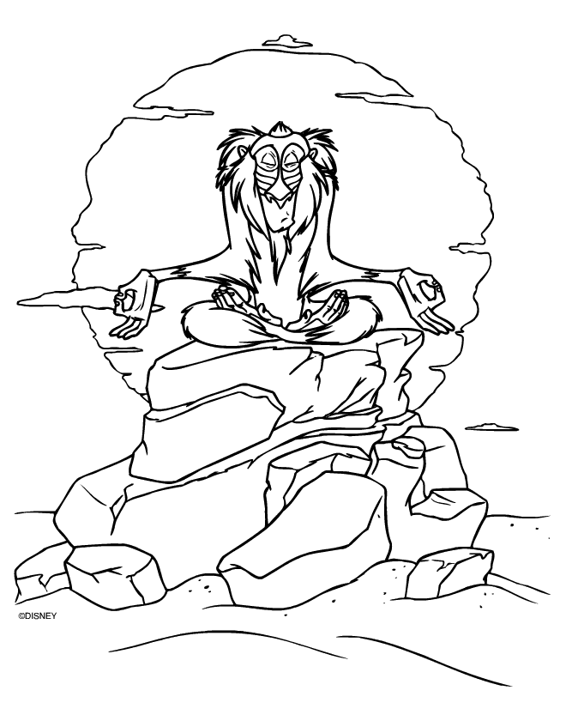
Noël (en rose) et Pâques (en vert) seront eux représentés par un rectangle de 5 cm de long et de …………cm de large.
A toi de jouer !
Exercices
- Le mois de février
- Placer des éléments sur cette ligne du temps
Sur cette belle ligne du temps, tu dois placer :
- en bleu, l’anniversaire de Sofia qui est née le 8 février ;
- en rouge, la Saint Valentin, le 14 février ;
- en orange, la période des congés de Carnaval (13-21 février), par une bande horizontale en dessous de la ligne du temps, d’1 cm de large ;
- en vert, l’anniversaire de Maxine, le 4 février.

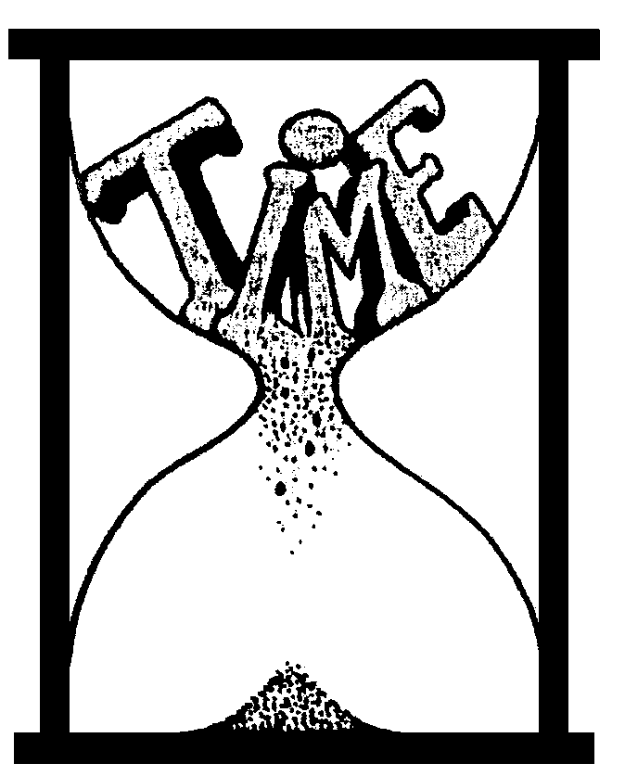
- Les grandes périodes de l’histoire

  - Lisons pour apprendre

Depuis l’apparition de l’homme sur terre, le temps est divisé en deux grandes parties. La préhistoire et l’histoire. Dans l’histoire on distingue quatre grandes périodes. Lis le texte ci-dessous et repère ces quatre grandes périodes et leurs dates.

- Salut Anyia
- Salut Charlyne
- Ca été tes vacances ?
- Oauis, c’était trop terrible !
- Vaz-y ! Raconte ! Qu’est-ce que t’as fait ?
- J’ai voyagé un peu partout en Belgique. J’ai visité plein d’endroits et j’ai découvert beaucoup de nouvelles choses.
- Comme quoi ?
- Et ben, avec mes parents et mon frère, j’ai visité les grottes d’Andenne et j’y ai vu des peintures bizarres sur les murs.
- Sur les murs ?
- Oui, oui ! c’est assez impressionnant. Il y avait des animaux et des hommes représentés sur les murs. Le livre que papa avait acheté dit qu’il s’agit de peintures préhistoriques.
- Préhistorique ? Tu sais ce que ça veut dire ?
- Oui, ça veut dire avant l’histoire.
- Ah ! Tu es certaine ? il y a quelque chose avant l’histoire ?
- Oui, c’était dans le livre et ma sœur est prof d’histoire. Elle m’a dit qu’avant l’apparition de l’écriture, on parle de préhistoire. L’écriture serait apparue vers -3500.
- - 3500 ?
- Oui, 3500 avant la naissance de Jésus.
- Ah, ok ! Donc, l’histoire commence 3500 ans avant Jésus-Christ et les peintures de cet été sont préhistoriques !
- Voilà, tu as tout compris !
- Et où es-tu encore allée?
- Avec ma tante, je me suis baladée près d’Arlon, dans le sud de la Belgique et j’ai observé des objets antiques.
- An…. quoi ?
- Antique. Qui datent de l’Antiquité.
- Mais qu’est-ce que c’est que ça ?
- L’Antiquité ? c’est la première partie de l’histoire. Elle commence avec l’apparition de l’écriture et se termine avec la chute de l’empire romain d’occident en 476 après Jésus-Christ.
- Ouaw, c’est long comme période ça. Presque 4000 ans !
- Oui, l’Antiquité est la période la plus longue de l’histoire.
- Ah, il y en a d’autres, des périodes dans l’histoire ?
- Bien sur ! Au total, il y en a quatre. L’Antiquité dont je viens de te parler….
- Oui, mais après !
- Laisse-moi finir !
- Ooops, je t’écoute.
- Après l’Antiquité, vient la période du Moyen Age. Qui débute en 476 et qui se termine en 1492 quand Christophe Colomb découvre la route qui mène vers le continent américain.
- Et après le Moyen Age, il y a quoi ?
- Les Temps Modernes qui se terminent avec la Révolution Française en 1789. Ensuite, c’est l’époque contemporaine qui commence.
- Et elle se termine quand, l’époque contemporaine ?
- Ben, on est toujours dedans.
- Et ben, elle est longue l’histoire.
- Oui, c’est pour ça qu’on fait la différence entre les périodes, c’est plus facile à retenir !
Dis, je dois filer, mon grand frère m’attend pour aller nager. On se téléphone
- Ok, ciao !


En bref, je retiens que :

L’histoire commence en………………………………………………………………………avec l’………………………………………………………………………. Avant l’histoire, on parle de ……………………………………………………………………….
La première période s’appelle l’……………………………………………………………. Elle commence en…………………………………………et se termine en………………………………………………………………………avec la ………………………………………………………………………………………
La deuxième période que l’on nomme le………………………………………………………débute à ce moment là et se termine environ un millénaire plus tard en………………………………………………………………….avec la ……………………………………………………….
…………………………………………………………par Christophe……………………………………..
La troisième période appelée les …………………………………………………………………………….démarre donc au XVe(15e) siècle et s’achève en ………………………………………………………………… avec la ………………………………………………………….
Depuis ce jours, la quatrième période que l’on nomme ……………………………………………………………………………….suit son cours. Nous ne savons pas quand elle se terminera

Pour mettre toutes les chances de ton côté, complète le tableau ci-dessous

L’histoire
Nom de la période | Date de début | Evènement | Date de fin | Evènement

  - L’histoire sur la ligne du temps

Sur la ligne du temps que le professeur te distribue, place les grandes périodes de l’histoire. Sois le plus précis possible. Tu marques la date exacte du début de chaque période avec l’évènement qui s’y rapporte tout en respectant le code de couleur suivant :
L’Antiquité en bleu ;
Le Moyen âge en vert ;
Les Temps modernes en jaune ;
L’époque contemporaine en rouge.

  - Les siècles et les millénaires
- Les siècles

Aujourd’hui, ……………………………………………………………………….nous vivons au XXIe (21e) siècle. Comment trouver le bon siècle ?
Rien de plus facile ! Observe :
1492 : 15e siècle 1856 : 19e siècle 1134 : 12e siècle 1689 : 17e siècle

Pour trouver le siècle, il suffit de prendre les deux premiers chiffres de la date et d’ajouter 1
1935 : 19+1= 20e siècle
Pour que ce procédé fonctionne, il faut que tu aies une date à quatre chiffres ! Si ta date n’as que tu as n’as que deux ou trois chiffres, pas de souci ! Tu remplaces les chiffres manquants par zéro.
Exemple : 874= 0874 => 08+1= 9e siècle
46= 0046=> 00+1= 1er siècle
A toi !
54 :…………………………………………………………………… ………………………………………………………………….………………………..
576 :……………………………………………………………… ………………………………………………………………….……………………....…
134 :…………………………………………………………………………… ………………………………………………………………….…………..…
976 :……………………………………………………………………………………. …………………………………………………………………..….
2009 :……………………………………………………… ………………………………………………………………………………….………………….
765 :…………………………………………………………………… ………………………………………………………..…………….…………………..
99 :…………………………………………………………………… ……………………………………………………….…………….………………………
0 :………………………………………………………………… ………………………………………………………..……………….………………………..
476 :……………………………………………………… ………………………………………………………………………….………………………………
1675 :…………………………………………………………………………… ………………………………………………………………….………………..

- Les millénaires

Nous venons de voir qu’un siècle est une période de ……………ans. Un millénaire est une période de …………………ans.

Pour calculer à quel millénaire appartient une date, il te suffit de regarder combien de périodes de mille années tu as besoin pour atteindre la date.

Sinon, tu imagines que la date est un prix et tu te poses la question : combien de billets de mille euros ai-je besoin pour payer cette somme.

Exemple : 2009. 2009 appartient au troisième millénaire car il faut trois périodes de mille ans pour atteindre 2009.
OU
Si je dois payer 2009€, il me faut 3 billets de mille euros.

A toi ! Indique d’abord les siècles et puis les millénaires.

476 :………………………………………………………………………………. …………………………………………………
1234 :…………………………………………………………………………… ……………………………………………………
45 :…………………………………………………………………………….. ……………………………………………………
789 :…………………………………………………............................... …………………………………………………
3456 :……………………………………………………………………… ……………………………………………………
890 :………………………………………………………….. ……………………………………………………………………
1453 :………………………………………………………. ……………………………………………………………………
1999 :…………………………………………………………………….. …………………………………………………
1789 :…………………………………………………………………….. …………………………………………………
2000 :…………………………………………………………………… …………………………………………………
654 :…………………………………………………… ……………………………………………………………………
2001 :………………………………………………………………………………………………………………………
999 :…………………………………………………………………………………………………………………………
1492 :…………………………………………………………………………………………………………………………
3500 :…………………………………………………………………………………………………………………………

- Les chiffres romains

Le passé nous a légué, c’est-à-dire laissé beaucoup de choses dont les chiffres romains.

Les chiffres romains sont représentés par des lettres majuscules.

Ils sont au nombre de 7. Les Romains ne connaissaient pas le zéro.

I = … V = … X = … L = …

C = … D = … M = …

Les chiffres romains sont utilisés pour ……………………………………………………………………………….……………………..
……………………………………………………………………………………………………………………………………………………………………………….
Tu dois être capable de lire et de construire les nombres en chiffres romains.
Technique : on calcule ! ☺

- des lettres de valeurs égales qui se suivent sont additionnées
Exemples : II=…………… XX=……………. CC=…………………….. MMM=…………………………….

- une lettre placée à la droite d’une autre de valeur supérieure l’augmente d’autant
Exemples : XV= X+V=………………………… DC= D+C=…………………………………………..

- les lettres I, X et C placées à la gauche d’une autre de valeur supérieure la diminue d’autant
Exemples : IX= X – I=…………………………… CD= D-C=…………………………

- une même lettre peut être répétée au maximum 3 fois
MMM=…………………………….. MMMM=> CD=…………………………………

- une lettre surmontée d’une barre est multipliée par mille
_
V= ……………………………………………..

As-tu tout compris ? Fais les exercices suivants

- Traduis les chiffres arabes en chiffres romains :

- 1982 :
- 1750 :
- 41 :
- 110 :
- 15 :
- 1986 :
-2001 :
-777 :

2. Traduis en chiffres arabes

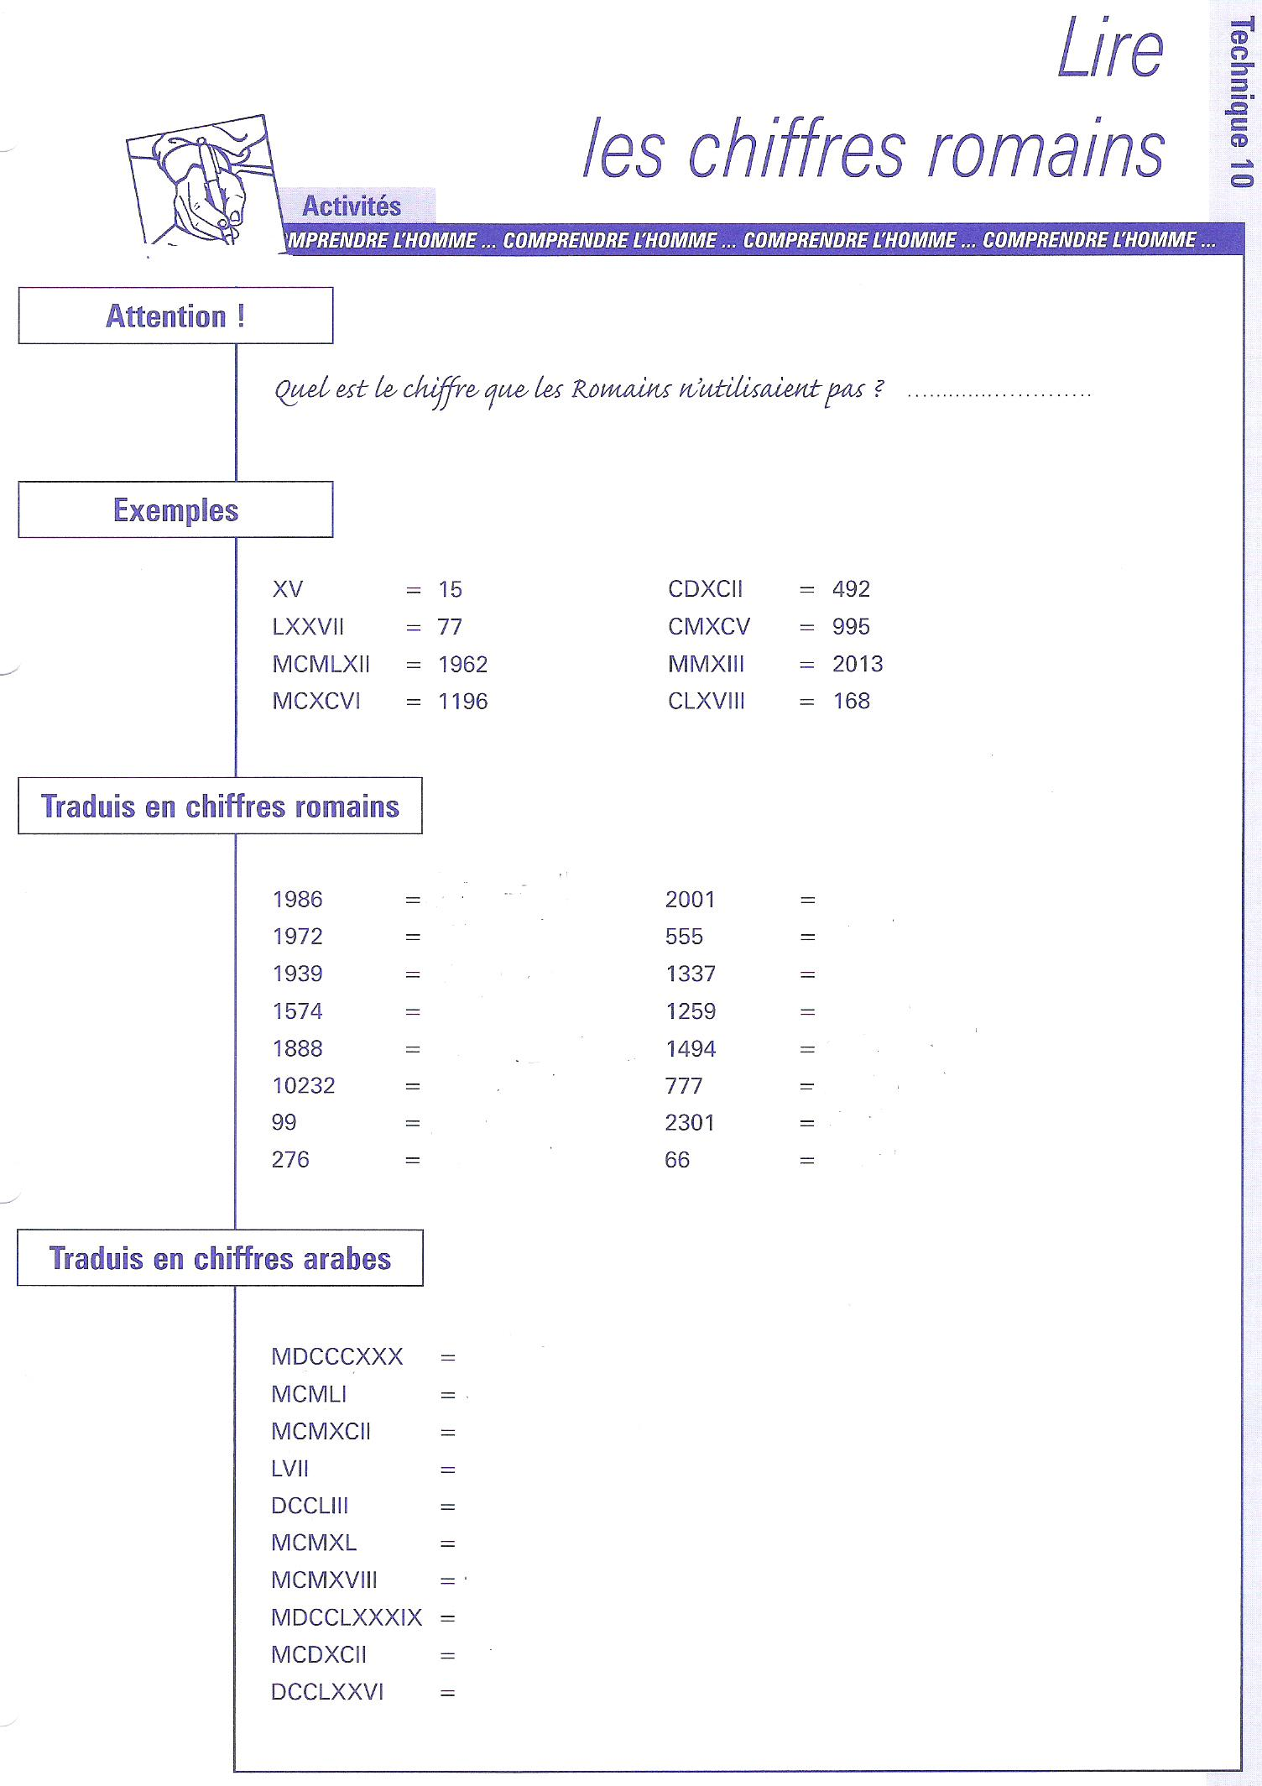


A la fin de ce chapitre, tu dois être capable de :
- compléter une ligne du temps (le titre, l’échelle, la graduation, l’orientation) ;
- mettre des éléments sur une ligne du temps ;
- citer les quatre grandes périodes de l’histoire avec les dates et les évènements ;
- situer un évènement ou un personnage historique dans l’histoire (dire à quelle période il appartient) ;
- déterminer le siècle et le millénaire d’un fait historique ;
- lire et écrire les chiffres romains.

